 |  | Hướng Dẫn Sử Dụng
ORDER DATA SMS BRANDNAME

 | Mã hiệu dự án: CCBS
 | Mã hiệu tài liệu: CCBS_HDSD _ORDERDATA
 | Phiên bản: 1.0
 | Ngày ban hành:

Hà Nội, 2019

MỤC LỤC

1. GIỚI THIỆU 3
1.1. Mục đích tài liệu 3
1.2. Phạm vi và đối tượng sử dụng tài liệu 3
1.3. Định nghĩa 3
2. HƯỚNG DẪN SỬ DỤNG 3
2.1. Tạo đơn hàng order data (yêu cầu cung cấp dữ liệu gửi tin) 3
2.1.1. Mục đích 3
2.1.2. Các bước thực hiện 3
2.2. Tạo chương trình có order data 4
2.2.1. Các bước thực hiện 4

GIỚI THIỆU

Mục đích tài liệu
Hướng dẫn người dùng sử dụng order data dữ liệu từ nhà mạng

Phạm vi và đối tượng sử dụng tài liệu
Tài liệu này sử dụng cho các đối tượng:
- Đối tác thực hiện nhắn tin trên hệ thống CCBS

Định nghĩa
- Order data hay còn gọi là Yêu cầu cung cấp dữ liệu. Phục vụ cho Đại lý/KHL muốn gửi tin quảng cáo nhưng không có dữ liệu thuê bao.
- Khi gửi tin có order data, Đại lý/KHL cần tạo thêm một đơn hàng ‘Order data’ và được duyệt bởi cấp trên (CTKV quản lý trực tiếp hoặc MVAS).

HƯỚNG DẪN SỬ DỤNG

Tạo đơn hàng order data (yêu cầu cung cấp dữ liệu gửi tin)
Đăng nhập hệ thống → Quản lý → Quản lý đơn hàng hoặc vào chi tiết đối tác/ tab Đơn hàng

Mục đích
DL/KHL vào tạo đơn hàng. Đơn hàng tạo thành công sẽ ở trạng thái Chờ duyệt
Thông tin đơn hàng sẽ gửi lên MVAS/CTKV để duyệt. Sau khi đơn hàng duyệt thành công, DL/KHL sẽ được sử dụng đơn hàng để order data.

Các bước thực hiện
Quản lý thông tin các các đơn hàng trên hệ thống

Tạo mới đơn hàng
Bước 1: Truy cập menu Quản lý đơn hàng
Trên form Quản lý đơn hàng → Click nút “Tạo mới”
Hiển thị form tạo mới đơn hàng
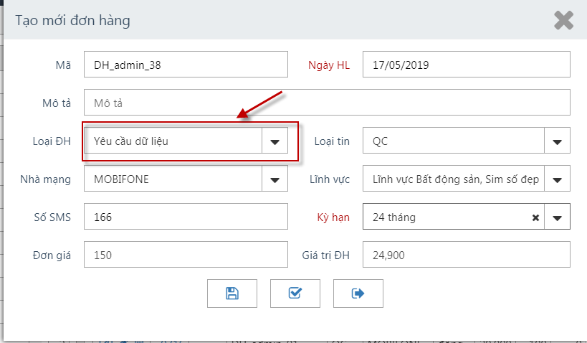
Chú ý: các dữ liệu nhập như bình thường. Trường Loại ĐH chọn Yêu cầu dữ liệu
Bước 2: Nhập các thông tin trên form tạo mới nguồn dữ liệu
STT | Trường | Ý nghĩa
 | Đối tác | Đối tác
 | Ngày HL | Ngày hiệu lực
 | Mô tả | Mô tả
 | Loại ĐH | Yêu cầu dữ liệu
 | Mã đơn hàng | Mã đơn hàng, sẽ gợi ý theo tên đăng nhâp
 | Loại tin | Loại tin: Quảng cáo hoặc Chăm sóc khách hàng
 | Nhà Mạng | Mobifone, Viettel, VinaPhone...
 | Lĩnh vực | Lĩnh vực
 | Số SMS | Số SMS của đơn hàng
 | Kỳ hạn | Kỳ hạn sử dụng đơn hàng: theo quy định bảng giá
 | Đơn giá | Đơn giá lấy theo bảng giá
 | Giá trị ĐH | Giá trị đơn hàng: Bằng sản lượng tin x đơn giá
* Chú ý: Những trường thông tin màu đỏ là những trường bắt buộc nhập
Các thông tin trên form đã nhập
Bước 3: Click nút Hoàn thành 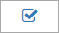 hoặc Ghi lại 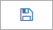 để hoàn tất việc tạo mới đơn hàng → Hệ thống thông báo thêm mới đơn hàng thành công
Thông tin đơn hàng được nhập vào CSDL và hiển thị trên danh sách kết quả.
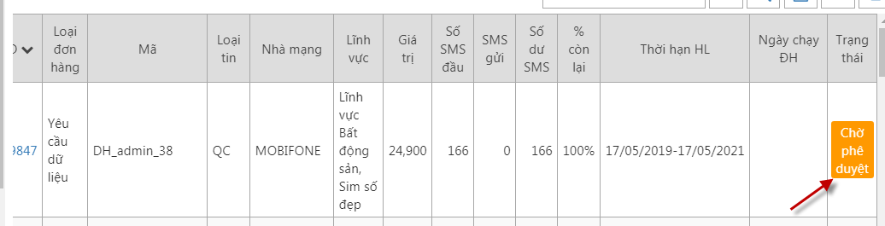

Duyệt đơn hàng
CTKV/MVAS vào duyệt đơn hàng bình thường như các đơn hàng trả trước.
Sau khi duyệt thành công, đơn hàng ở trạng thái hiệu lực
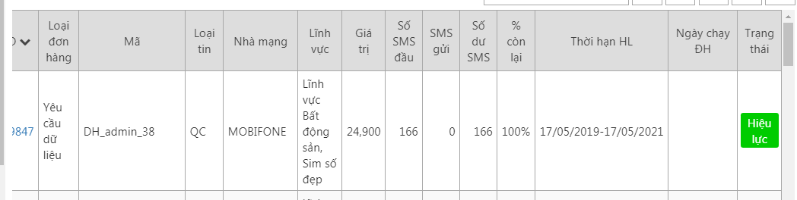

Tạo chương trình có order data

Các bước thực hiện
Đối tác đăng ký tài khoản thuộc loại dịch vụ QC thì được Tạo mới chương trình nhắn tin QC để order data

Tạo mới chương trình nhắn tin
Đại lý/KHL vào tạo mới chương trình nhắn tin: vào Quản lý → Quản lý chương trình quảng bá
Trên form Quản lý chương trình nhắn tin → Click nút Tạo mới “+”
Tạo mới chương trình bình thường đến hết bước tạo mới mẫu tin, rồi chuyển sang tab Yêu cầu cung cấp dữ liệu
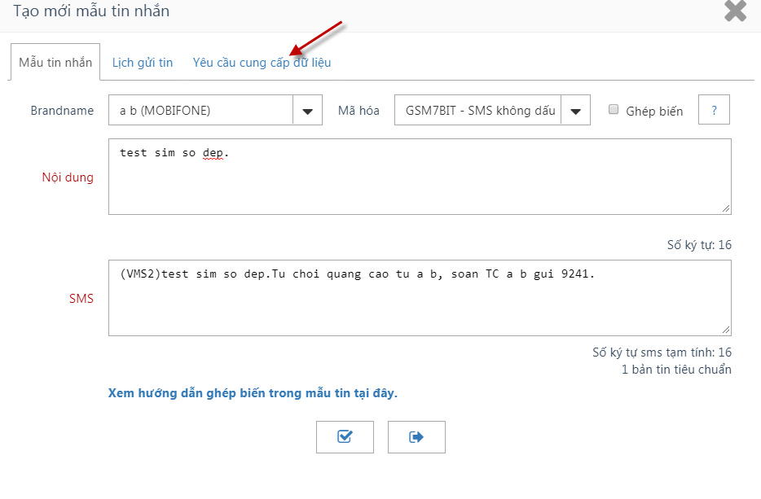Chuyển sang tab Yêu cầu cung cấp dữ liệu
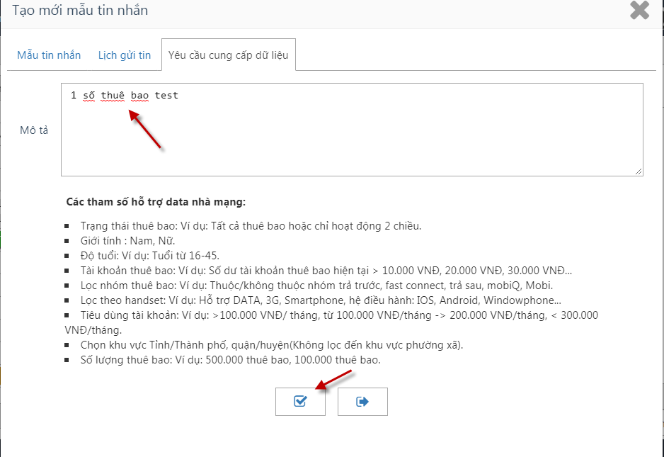
Nhập các yêu cầu cung cấp file dữ liệu gửi tin vào trường Mô tả để cấp trên duyện và upload file gửi tin
Click Hoàn thành → Hệ thống tự động hiển thị

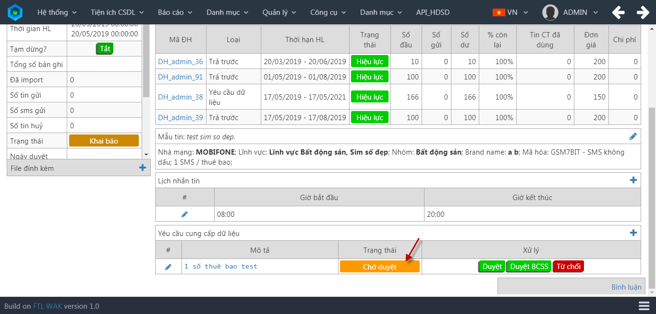
Yêu cầu dữ liệu đang ở Trạng thái Chờ Duyệt

Duyệt order data
CTKV hoặc MVAS sẽ thực hiện duyệt order data
Cách 1: Click vào Duyệt → hiện thị form và upload file gửi tin từ máy local.
Cách 2: Chọn Duyệt BCSS. Để lọc dữ liệu từ máy chủ hệ thống gửi xuống. Form hiển thị:
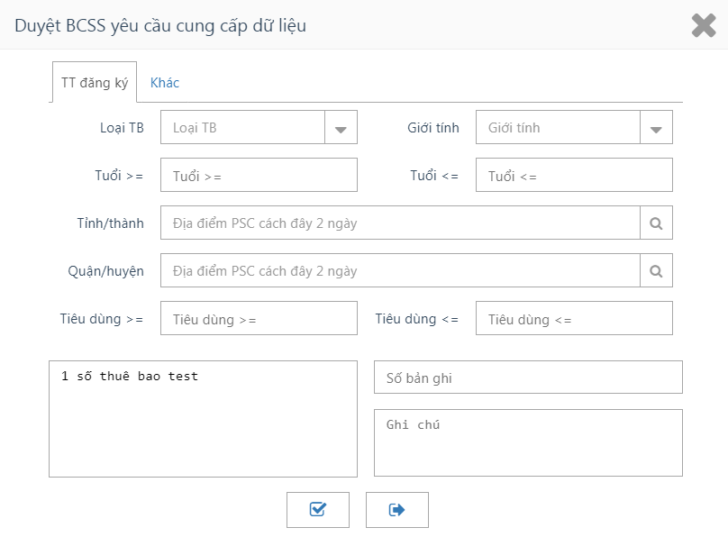
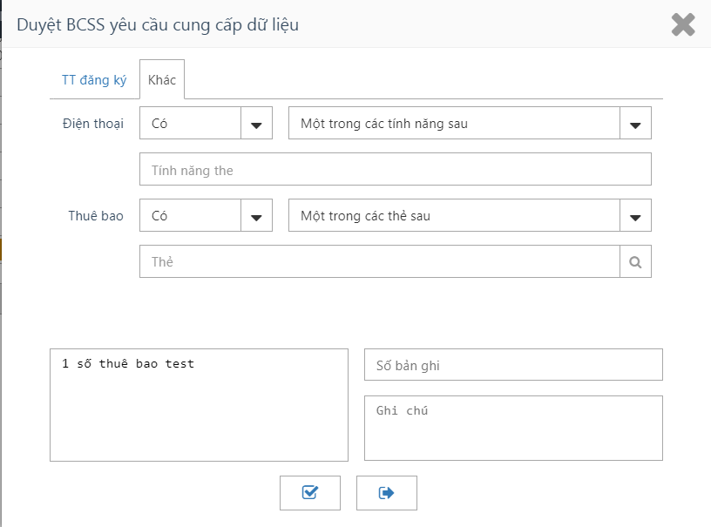
Có thể lọc một hoặc nhiều điều kiện trên form.
STT | Trường | Ý nghĩa
Tab | TT đăng ký | Thông tin đăng ký lọc dữ liệu
 | Loại TB | Loại thuê bao: Trả trước/ Trả sau
 | Giới tính | Nam/Nữ
 | Tuổi | Tuổi dựa theo năm sinh đến thời điểm hiện tại. Ví dụ Tuổi >= 18, Tuổi <=50
 | Tỉnh thành | Thuê bao thuộc Tỉnh thành nào trong cả nước
 | Quận Huyện | Thuê bao thuộc Quận/Huyện của tỉnh thành
 | Tiêu dùng | Số tiền mà thuê bao đã sử dụng từ khi kích hoạt đến hiện tại
 | Số bản ghi | Nhập Số Thuê bao Đại lý/KHL yêu cầu
 | Ghi chú | Chi chú thêm
Tab | Khác
 | Điện thoại – có/Không có | 2 lựa chọn Có hoặc Không có
 | Một trong các tính năng | Khi chọn nhiều tính năng thì chỉ cần thỏa mãn một trong các tính năng đã chọn
 | Tất cả các tính năng | Khi chọn nhiều tính năng thì cần thỏa mãn tất cả các tính năng đã chọn
Sau khi nhập thông tin,
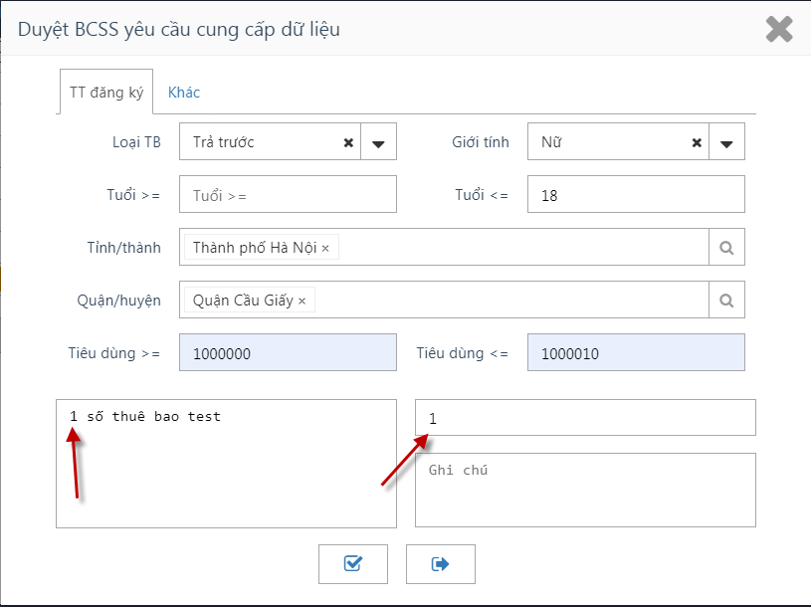

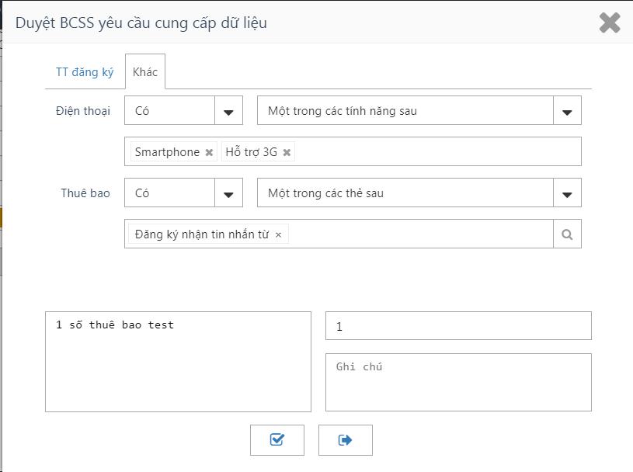
Chọn nút Hoàn thành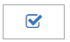. Thông tin cập nhật thành công như sau
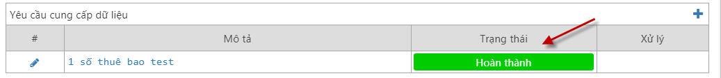
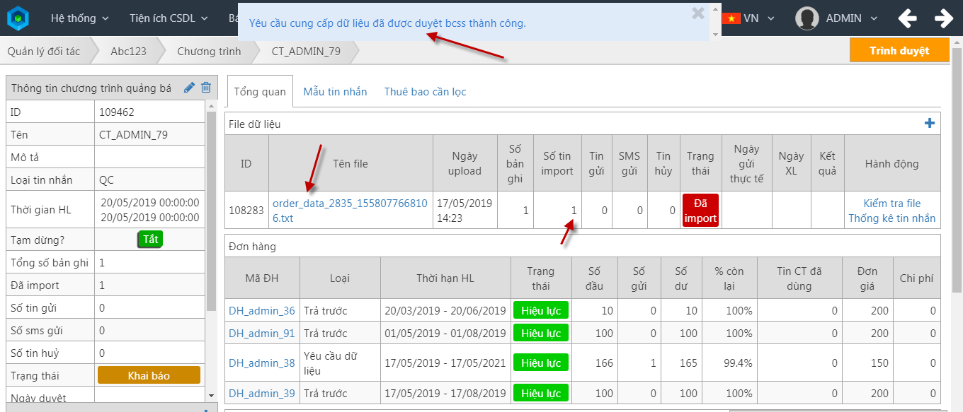

Một số thông báo lỗi khi duyệt order data
- Kết quả lọc bị thiếu chỉ tiêu order.
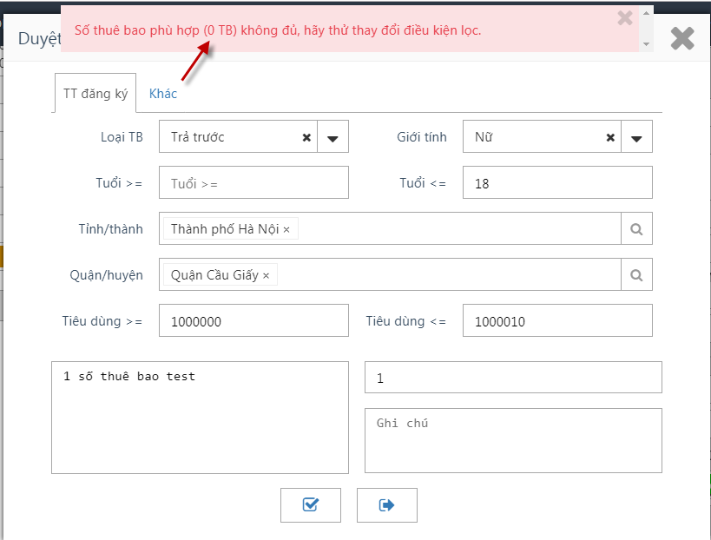
Yêu cầu 1 thuê bao, nhưng sau khi lọc điều kiện và tìm kiếm thì không tìm được thuê bao nào → cần lọc theo điều kiện khác để đủ số lượng.
- Tại một thời điểm chỉ cho phép 1 order data được lọc: Do dữ liệu lớn, tránh tình trạng treo, nên tại một thời điểm chỉ được phép order 1 yêu cầu. VD khi đang chạy order data ở chương trình này, sang chương trình khác chạy song song 1 order data khác → sẽ báo lỗi như sau:
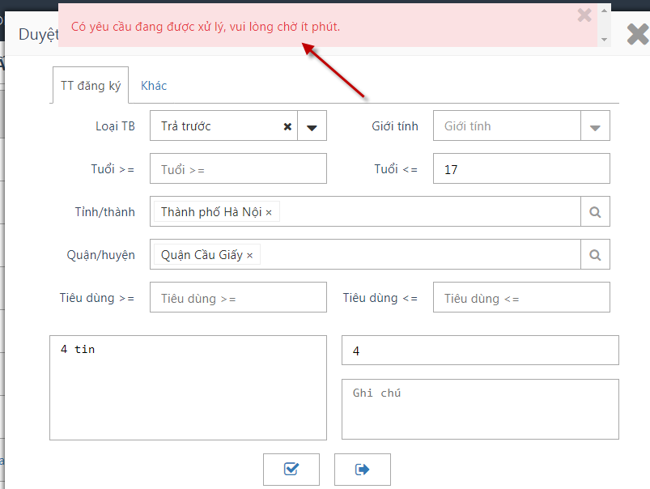

Trừ tin đơn hàng order data
Sau khi Chương trình được duyệt và gửi tin Thành công. Đơn hàng order data sẽ bị trừ đi số tin được gửi đi thành công tương ứng. VD chương trình trên có 1 tin order data gửi đi thành công. Đơn hàng order data sẽ bị trừ đi 1 tin tương ứng như sau:
